浙江工商大学计算机与信息工程学院
《作业三》实验报告


学 号： 2212190616
姓 名： 郑翔
班 级： 计科2201
指导教师： 邢建国

提交日期: 2025 年 4月 20日

一、任务描述
1.1 目标
实现一个支持交互式执行、能调用Python函数、支持数组和结构体的Cilly语言解释器。
1.2 编程语言
Python 3.9+
核心依赖库：turtle（图形演示）
1.3 开发环境
IDE：Visual Studio Code 1.78+
调试工具：Python内置调试器
图形库：Python turtle模块
1.4 代码规范
变量命名：蛇形命名法（如cilly_lexer）
函数模块化：分词法、语法、解释器三大模块
注释规范：关键算法添加行内注释
错误处理：统一使用异常处理机制
1.5 输入输出
输入方式：
交互式命令行输入
文件加载（load filename）
输出形式：
控制台打印结果
图形化输出（turtle绘图）
错误信息实时反馈二、实现步骤
二、实现步骤
2.1 算法设计
1.交互式shell
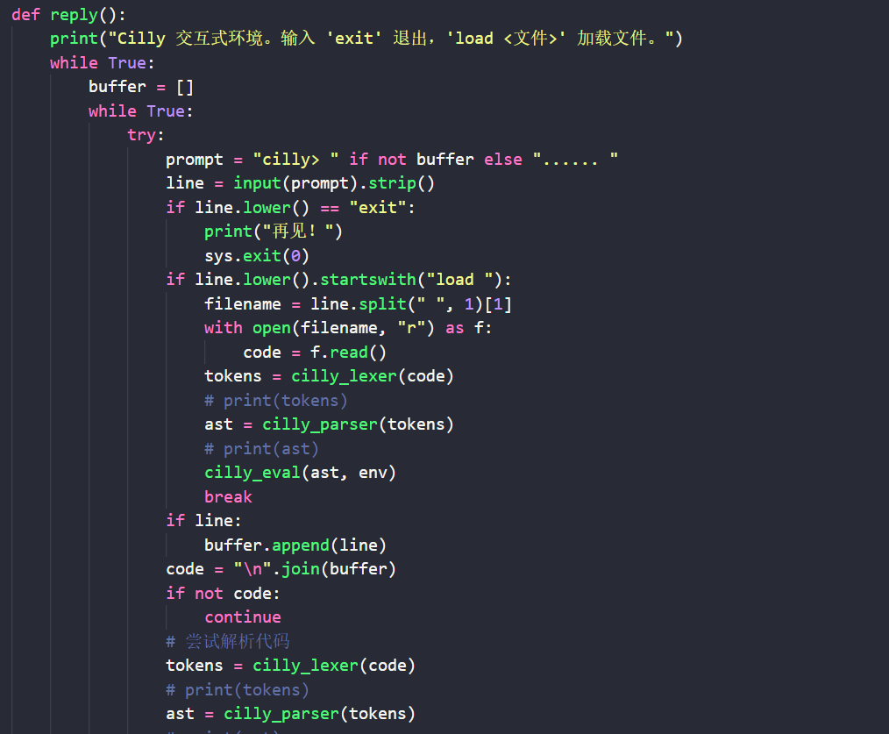
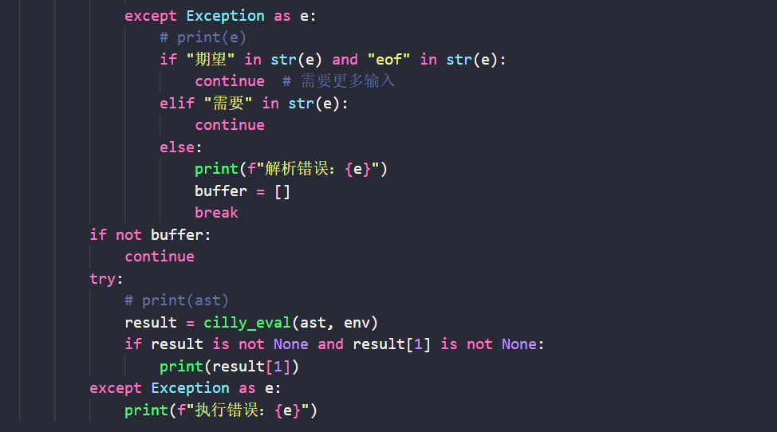
主要是接收控制台的输入然后传入词法分析器、语法分析器就可以了，值得注意的是，每次输入的时候，它会检测异常，如果是输入不完整导致的错误，它会允许你继续输入。

2.增加数组
数组用[ ]符号定义，也可以表示取值，因此在合法token里要增加这三个符号。
对于语法分析器的define statement要新增对数组的定义，因此要在 expr 函数里新增对“[”符号的处理。
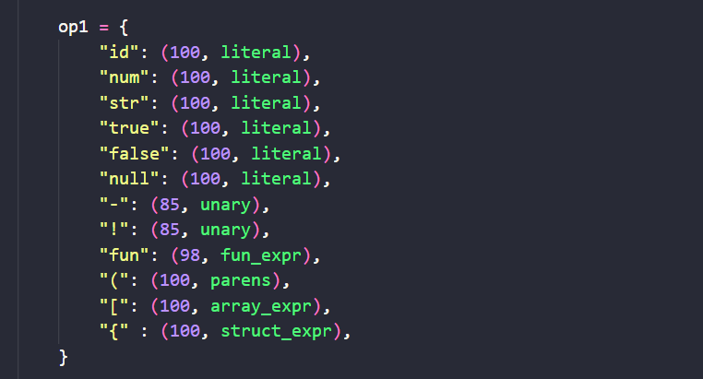
实现array_expr处理函数
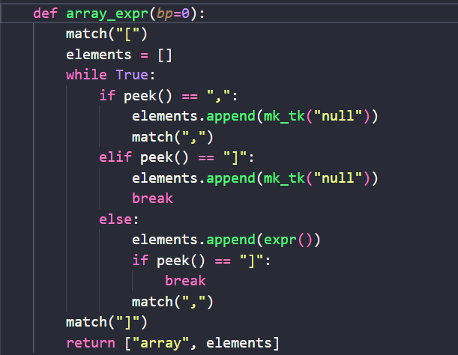
这个函数是以逗号分割元素，并且如果遇到两个逗号，他会自动加一个null的token，装在element后，然会其ast结点。后面要处理这个结点，写了一个ev_array函数，用python的列表实现。
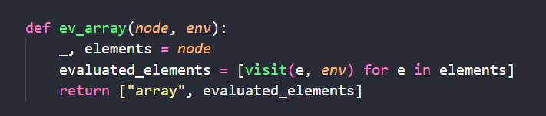
为了处理数组的赋值操作，在语法分析器里，要对assign_statement进行重新改写。
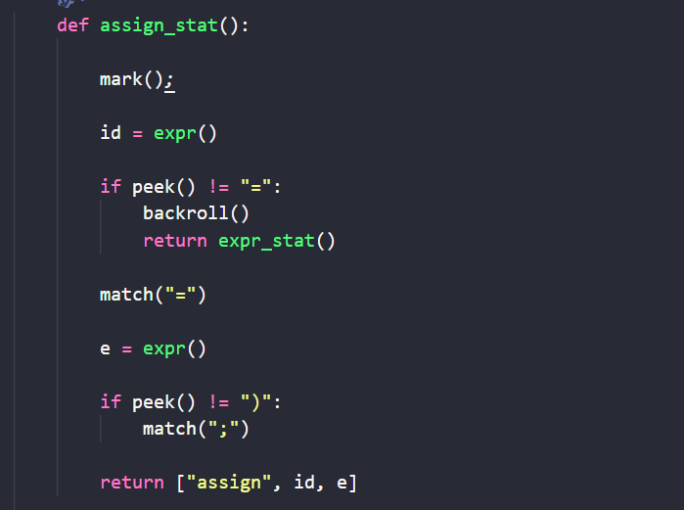
当遇到”[”符号时，你不能判断它是赋值语句，因为它还可能是表达式语句，即expr_statement，因此为token_reader里增添了marker()，和backroll()函数，支持标记和token解析回滚到上一个标记点的操作。在expr里增加取值操作。在ev_array_access函数里解析。
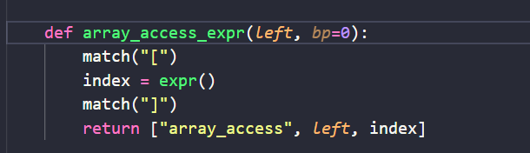
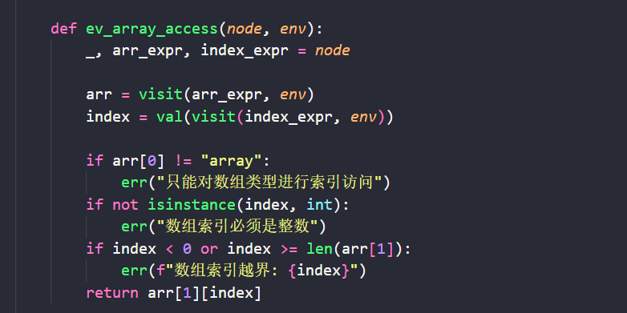
同时要修改解析赋值结点的函数。
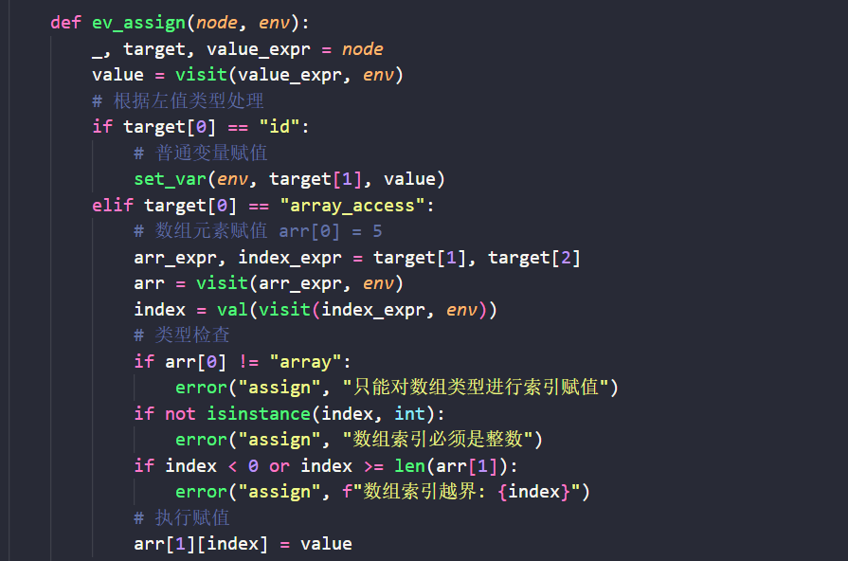
2.2 测试验证
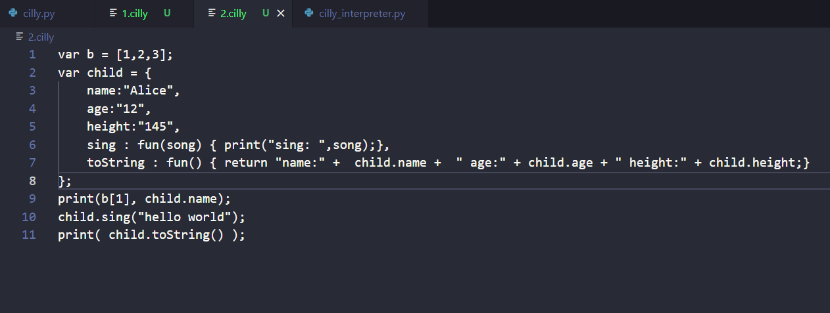
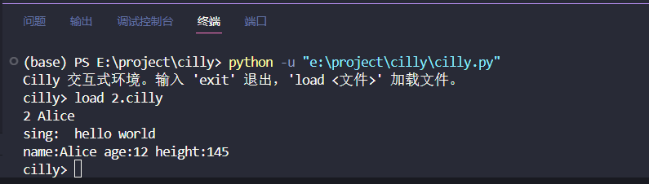

三、分析与结论
3.1心得体会
1.掌握了解释器的核心组件工作流程
2.深入理解了环境变量在作用域管理中的应用
3.实践了Pratt解析器在表达式处理中的优势
3.2 存在问题及改进措施（如有）

